**8, Hiệu ứng xa dần của micro. Cách sử dụng micro**

Hiệu ứng gần xa (proximity effect): Khi ở khoảng cách gần micro có xu hướng cho ra nhiều tần số thấp, tạo ra bởi các phụ âm như “b, ph, th”…Khi ở khoảng cách xa, micro có xu hướng giảm nhiều ở tần số thấp. Thuận lợi của proximity effect là giúp cho những trường hợp mà giọng ca, giọng nói hay một nhạc cụ bị thiếu quá nhiều âm vực trầm. Khi đó ta cần giảm khoảng cách từ người đó đến micro càng gần càng tăng được âm vực trầm. Công việc này phải được làm trước khi dùng EQ để tăng âm trầm. Khó khăn gây ra do proximity effect đó là tạo ra những tiếng “ phụp…phụp…” khi có các phụ âm như “b, ph, th”…để khắc phục ứng dụng các biện pháp như sau:

* Nếu thực sự ta đã có dư âm vực trầm và có dư cường độ: đưa khoảng cách micro ra xa.
* Nếu thực sự ta đã có dư âm khu vực trầm, mà cường độ chỉ mới vừa đủ: dùng lưới chắn hoặc lưới bọc micro để giảm thiểu tiếng “phụp” sau đó dùng các mạch lọc tần số thấp có sẵn trong các channel của mixer.
* Thay đổi hướng tiếp nhận của micro cũng là một cách tốt nhưng điều này có liên quan đến việc khống chế feedback có tốt hay không.
* Đối với các nhạc cụ, micro để xa (thường là bằng chiều dài kích thước của nhạc cụ) thường cho ta âm vực cân bằng hơn. Nếu vì yếu tố cường độ hay để giảm thiểu tiếng ồn mà cần phải đặt gần, khi đó ta phải tự hiểu âm vực mất cân đối ở những dãy tần nào để có thể bù đắp bằng những cách khác

**9, Tăng âm 2 kênh: stereo và dual mono (so sánh)**

#### Xử lý tín hiệu theo kiểu stereo

Đa số các power ampli đều được thiết kế dạng stereo nghĩa là có hai bộ phận khuếch đại độc lập A và B trong cùng một vỏ máy và dùng chung một nguồn điện cung cấp.

Bộ phận khuếch đại A thường gọi là Channel A Bộ phận khuếch đại B thường gọi là Channel B

Ở mô hình stereo, mạch điện hai Channel A và Channel B hoạt động độc lập với nhau ngoại trừ nguồn điện cung cấp cho nó, cả hai mạch điện Channel A và Channel B đều có ngõ vào input vi sai “+”, “-” và đường output ra loa riêng biệt. Có thể xem như có hai cái ampli mono nằm chung trong một vỏ máy

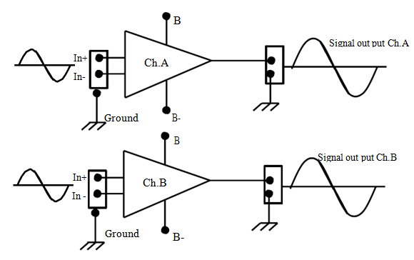

Hình 2‑36: Power amply xử lý tín hiệu theo kiểu stereo

#### Power ampli xử lý tín hiệu theo kiểu dual mono

Khi sử dụng ở phương thức dual mono, nghĩa là chỉ có một tín hiệu vào input chung cho cả hai kênh A và B. Tín hiệu output của hai kênh sẽ hoàn toàn giống nhau về dạng sóng và pha, biên độ (độ lớn output) có thể bằng nhau hay khác nhau lớn nhỏ tuỳ theo nút chỉnh level control input trên mỗi channel. Có nhà sản xuất dùng một nút gạt phía sau máy để chọn cho power ampli chạy theo chế độ nào: stereo hay dual mono, khi ấy công tắc chuyển mạch này sẽ tự động nối mạch vào của hai kênh A và B song song với nhau. Đôi khi có những power ampli không có nút chỉnh này, muốn dùng ở chế độ dual mono cần dùng một loại jack cắm thích hợp để nối song song hai kênh A và B.

*Lưu ý:* Tín hiệu ra loa tải ở chế độ dual mono vẫn hoạt động độc lập nghĩa là dùng riêng biệt hai cọc đỏ và đen cho mỗi kênh A và B

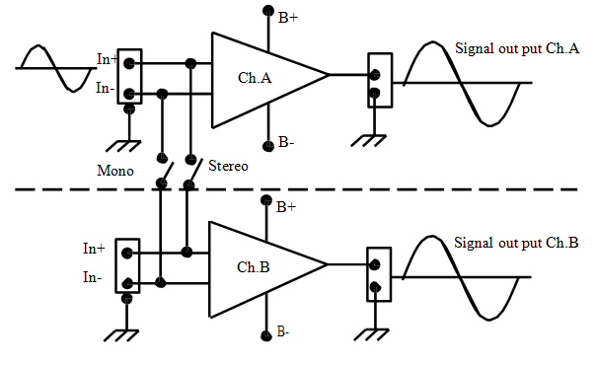

Hình 2‑37: Dùng switch để chọn chế độ dual – mono hay stereo

**10, Đặc tuyến tần số của micro, đặc tuyên hướng của từng loại micro**

#### Đặc tuyến tần số của micro:

Đặc tuyến tần số là sự phụ thuộc độ nhạy của micro vào tần số. Đặc tuyến tần số yêu cầu phải bằng phẳng trong suốt dải tần số âm thanh, nhưng thực tế đặc tuyến chỉ bằng phẳng ở đoạn tần số trung bình, còn ở đoạn tần số thấp và tần số cao độ nhạy bị suy giảm. Nếu độ nhạy được đo với thanh áp không đổi p = const, thì khi tần số thay đổi độ nhạy cũng thay đổi theo. Đo với nhiều tần số trong cả dải tần sẽ xây dựng được đặc tuyến tần số như hình vẽ. Đặc tuyến tần số thường được đánh giá bằng độ nhạy tương đối tính theo dB ở một tần số nào đó (thấp, trung bình, cao) so với tần số trung bình và ký hiệu là M(dB), M(dB) = 20lg (Nf / Ntb ). Nhìn vào đặc tuyến tần số của micro có thể đánh giá sơ bộ được dải tần và chất lượng kỹ thuật của micro.

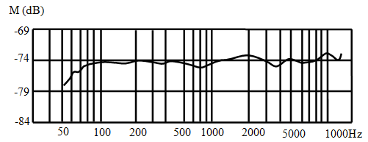

Hình 2‑2: Đặc tuyến tần số micro

Đặc tuyến hướng của micro:

Nếu độ nhạy N không thay đổi đối với tất cả các góc tới khác nhau của sóng âm thanh thì micro đó không có hướng hay vô hướng. Còn nếu độ nhạy thay đổi theo góc tới của sóng âm thanh thì micro đó là loại có hướng. Đặc tuyến hướng Hθ của micro là tỉ số giữa độ nhạy Nθ của micro dưới một góc θ nào đó và độ nhạy trục micro N0 : Hθ = Nθ / N0. Đặc tuyến hướng của micro là một thông số rất quan trọng trong việc sử dụng micro để thu thanh. Yêu cầu cơ bản với micro là đặc tuyến hướng phải ổn định trong cả dải tần.

**11, Cách cầm micro đúng và không đúng**

Trong thực tế khi sử dụng micro ta cần chú ý trường hợp, nếu như những người sử dụng phạm phải sẽ gây ra feedback cho hệ thống ( không được cầm tay chắn hết phần búp hướng của micro) mà phải cầm vào thân của micro. Cẩn thận và chú ý khoảng cách cũng như hướng giữa micro và hướng của loa.

**12, Cách bố trí micro trong việc sử dụng**

Chú ý khoảng cách và hướng của micro và loa, vị trí tốt cho một micro khi dùng để thu một nhạc cụ là khoảng cách từ micro đến nhạc cụ bằng kích thước của nhạc cụ đó. Với khoảng cách này micro sẽ nhận được một âm vực cân bằng từ nhạc cụ. Nếu khoảng cách gần hơn thì ta chỉ nhận được dãy tần cao hay dãy tần thấp của nhạc cụ (tuỳ theo ta hướng micro vào phần phát ra tần số cao hay phát ra tần số thấp của nhạc cụ) mà phải hy sinh dãy tần còn lại.

**13, Đặc tuyến tần số của loa. Ý nghĩa của nó.**

Đặc tuyến tần số của loa: Là đồ thị miêu tả quan hệ giữa thanh áp chuẩn của loa (db) và tần số dao động âm thanh (kh). Hay nói, đặc tuyến tần số của loa là phạm vi tần số âm thanh mà hệ thống loa có thể tái tạo lại một cách bằng phẳng và chính xác

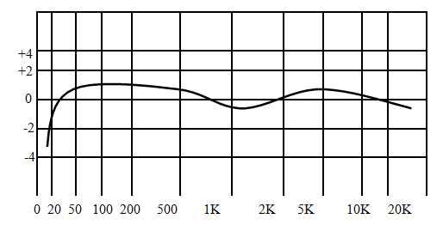

Hình 2‑14: Đặc tuyến tần số của loa

Ý nghĩa: Đặc tuyến tần số biểu thị tính trung thực của loa. Loa có chất lượng cao thì dải tần số công tác rộng và độ không đồng đều của đáp tuyến tần số càng ít, màng loa càng to tiếng trầm càng rõ.

**14. Đặc tuyến hướng của loa khác gì với đặc tuyến hướng của micro.**

Loa: Đặc tuyến hướng của loa: Được xác định bằng tỉ số giữa thanh áp do loa bức xạ.

Dưới một góc θ nào đó so với trục loa pθ và thanh áp trên trục loa pθ khi đo ở cùng một khoảng cách

$$H_{0}= \frac{P_{θ}}{P_{0}}$$

Micro: Nếu độ nhạy N không thay đổi đối với tất cả các góc tới khác nhau của sóng âm thanh thì micro đó không có hướng hay vô hướng. Còn nếu độ nhạy thay đổi theo góc tới của sóng âm thanh thì micro đó là loại có hướng. Đặc tuyến hướng Hθ của micro là tỉ số giữa độ nhạy Nθ của micro dưới một góc θ nào đó và độ nhạy trục micro N0 : Hθ = Nθ / N0.